**ĐỀ 3: ĐỀ THAM KHẢO TUYỂN SINH 10**

**NĂM HỌC:2021-2022**

**Bài 1:** Trong mặt phẳng tọa độ Oxy cho hàm số  có đồ thị (P)

và đường thẳng (D): y = – x

a)Vẽ (P) và (D) trên cùng một mặt phẳng tọa độ.

b)Viết phương trình đường thẳng (D­­­­­­­­­­­1) song song với (D) và cắt (P) tại điểm có hoành độ là –2.

**Bài 2:** Cho phương trình x2 – (2m + 1)x + m2 + 2 = 0. (1)

a) Tìm m để phương trình (1) có nghiệm x1, x2.

b) Tìm m để hai nghiệm x1 và x2 thỏa mãn hệ thức : 3x1x2 – 5(x1 + x2) + 7 = 0.

**Bài 3:** Phi công A mất nhiều hơn phi công B 18 phút để vượt qua quãng đường 450 dặm. Nếu phi công A đi với vận tốc gấp hai lần vận tốc ban đầu thì phi công A đến sớm hơn phi công B là 36 phút. Tìm vận tốc lúc đầu của mỗi phi công (đơn vị vận tốc là dặm/phút).

**Bài 4:** Một người thả một hòn đá rơi tự do từ độ cao 320m so với mặt đất. Biết quãng đường chuyển động rơi của hòn đá được tính bởi công thức , trong đó g là gia tốc trọng trường có giá trị xấp xỉ  còn t là thời gian rơi của hòn đá, tính theo giây (s). Giả sử rằng hòn đá rơi theo phương thẳng đứng, bỏ qua mọi lực tác động của môi trường. Hỏi:

a) Sau 3 giây, hòn đá còn cách mặt đất bao nhiêu mét?

b) Sau bao lâu kể từ lúc bắt đầu rơi thì hòn đá chạm mặt đất?

c/ Tính quãng đường của hòn đá rơi ở giây thứ 6

**Bài 5:** Một cái xô bằng inox có dạng hình nón cụt đựng hóa chất, có các kích thước cho ở hình vẽ .

a/ Hãy tính diện tích xung quanh của xô.

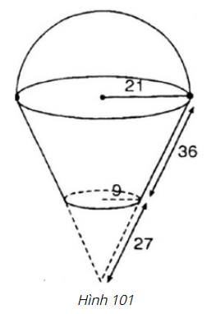b/ Khi xô chứa đầy hóa chất thì dung tích của nó là bao nhiêu?

**Bài 6:** Bạn An dùng kính lão của ông nội (một loại thấu kính hội tụ) để làm thí nghiệm tạo ảnh một cây đèn cầy trên tấm màn. Cho rằng vật sáng có hình đoạn thẳng AB đặt vuông góc với trục chính của một thấu kính hội tụ, cách thấu kính đoạn OA = 16cm. Thấu kính có quang tâm là O và tiêu điểm F, có tiêu cự OF = 12cm. Vật AB cho ảnh thật A’B’ (có đường đi của tia sáng được mô tả như hình vẽ). Tính xem ảnh cao gấp bao nhiêu lần vật.

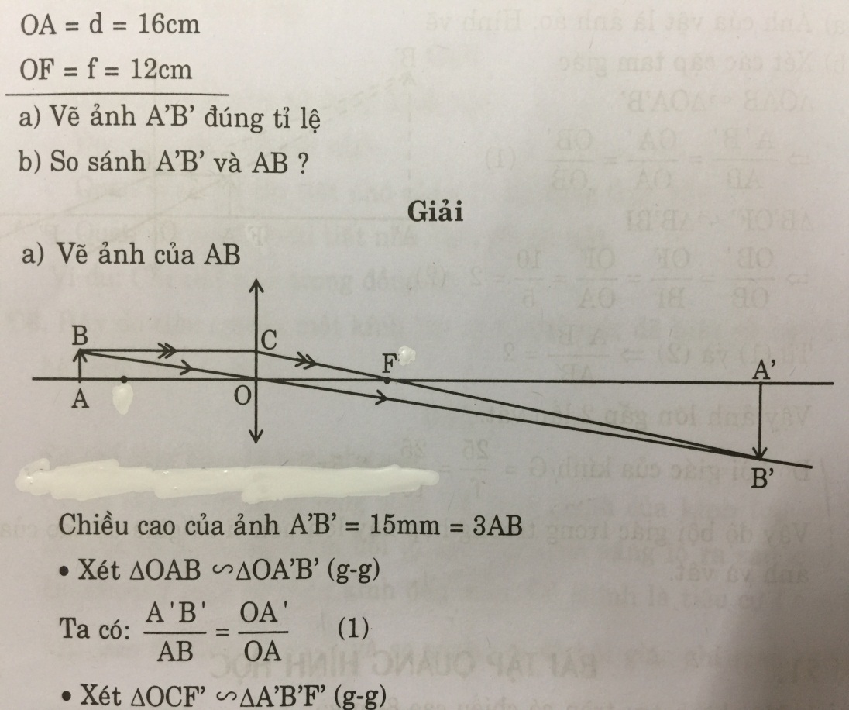

**Bài 7:** Một công nhân làm việc nhận mức lương cơ bản là 200000đ cho 8 giờ làm việc trong một ngày. Nếu trong một tháng người đó làm 26 ngày và tăng ca thêm 3 giờ/ ngày trong 10 ngày thì người đó nhận được bao nhiêu tiền lương? Biết rằng tiền lương tăng ca bằng 150% tiền lương cơ bản.

**Bài 8:** Cho tam giác nhọn ABC (AB < AC) nội tiếp đường tròn (O;R). Hai đường cao AF và BE cắt nhau tại H. Kẻ đường kính AK của (O). Tia AF cắt (O) tại D

1. Chứng minh : AB.AC = AF.AK và F là trung điểm của HD
2. Giả sử BC = . Tính AB.CK + AC.BK theo R
3. Qua F vẽ đường thẳng vuông góc với OF cắt cạnh AB tại P. Chứng minh .